Инспекция ФНС России № 24 по г. Москве информирует
12.09.2023
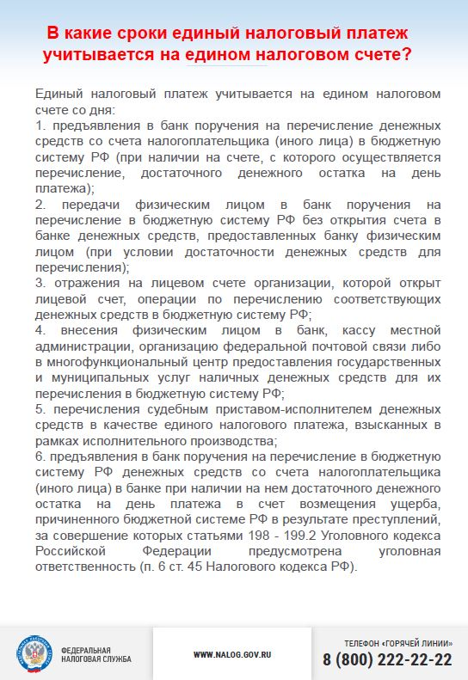

Адрес страницы: http://birulevo-zapadnoe.mos.ru/information-tape/detail/11824151.html
Управа района Бирюлево Западное города Москвы

